環保妙幫手
科別:生活與應用科學科
壹、摘要
環保教育在當今教育體系中是極為重視的議題，知行合一是求知的最高境界如何在生活中落實，藉由活動中觀察與實驗，學習珍惜大地資源與珍愛地球的信念，是我們最期待達成的目的。本研究為了實際找出如何為地球盡一份心力的方法與設計，體驗並解決生活上的問題，利用當季水果自製洗碗精，再與市售洗碗精進行酸鹼值比較與吸油度測驗。研究結果發現自製天然洗碗精與市售洗碗精在酸鹼值比較差異不大；另外在吸油測驗中發現自製天然洗碗精的洗淨力不輸給巿售洗碗精，其中又以橘子所製成的洗潔劑洗淨力最佳，實驗結果證明由大自然取材，可以減少市售洗碗精化學添加物對人體及環境的傷害。

貳、研究動機
一天，上自然課時我們正在討論地球大自然有關環境污染的議題(六下牛頓版第三單元生物與環境)，姜同學說她的手因為經常洗碗常覺得手掌癢癢的，有些地方甚至有潰爛的現象，對於洗碗這件事感到苦不堪言；也有幾位同學接著反映家人也有此現象發生，大家一致認為與洗碗精的品牌有關。在課文內容中探討「環境日益被破壞，而我們能為地球做什麼？」，大家皆具有環保的概念，但是如何落實在生活中呢？有同學提議說我們是不是可以自己動手做洗碗精，看看利用天然素材製作的洗碗精，是不是對保護愛手更有功效，如果可行，則環保又經濟，是一件值得推廣又極具環保意義的事。

參、研究目的
一、調查市售清潔劑的內容物、酸鹼性與去污力關係
二、了解合成界面活性劑對人類及環境的影響
三、體驗自製天然洗碗精，評估自製洗碗精之可行性
四、比較自製天然洗碗精及巿售洗碗精之酸鹼性與去污力

肆、研究器材
1.培養皿6個
2.酸鹼試紙一盒
3.塑膠罐4個
4.巿售清潔劑2種(白蘭、洗寶)
5.滴管6支
6.椰子油起泡劑
7.酒精1瓶
8.果皮4種(檸檬、橘子、柳丁、葡萄柚)各300公克
9.電子秤一台
10.水果刀數把
11.砧板一個
12.網袋一個
13.辣油一罐
14.衛生紙一包

伍、研究過程與方法
一、文獻探討：
（一）界面活性劑和健康環保
界面活性劑是一個分子同時含有親油基（長鏈脂肪油），和親水基（鉀、鈉、銨、乙醇胺等，可以分散或溶解在水中）的化學物質之總稱。可分為四大類，即陽離子、陰離子、兩性離子和非離子型，一般而言，非離子型的毒性最低，陰離子、陽離子型較高，陽離子型中的四級胺鹽毒性更強，界面活性劑在所有化學清潔產品中使用非常普遍，洗碗精大部分以非離子型為主。
坊間標榜為天然洗潔劑仍有殘留的可能，洗劑最後被排放到水中，如果是純天然的可以被微生物分解吸收變成養分，但是如果是人工的則被生物直接吸收或食入，經過食物鏈最後還是讓人體吃進肚子裡，此種人工化學合成的界面活性劑會累積，並且也會影響荷爾蒙，造成生理上的不規則或病變。
資料來源：<艾生活><活菌博士>環保生活部http://tw.myblog.yahoo.com/bio7066
（二）「環境荷爾蒙」
根據行政院環保署官方網站對「環境荷爾蒙」的定義如下：「環境荷爾蒙」又稱為「內分泌干擾素(Endocrine disrupter substance簡稱EDS)」，依據美國環保署報告中所下之定義為「干擾負責維持生物體內恆定、生殖、發育或行為的內生荷爾蒙之外 來物質，影響荷爾蒙的合成、分泌、傳輸、結合、作用及排除」。這些物質係某些人造化學物質經流布於環境，經由空氣、水、土壤、食物等途徑進入體內，對生物體產生類似荷爾蒙作用，干擾本身內分泌系統之作用，進而影響生物個體的生長、發育、恆定的維持以及生殖等作用，甚至危及後代的健康。
目前已知之環境荷爾蒙約有70種，其中40餘種為農藥（如：除草劑、殺蟲劑、殺菌劑等），其他尚包括有機氯化物（戴奧辛、PCB、DDT 等）、清潔劑原料、塑膠原料等。環保署已明令洗衣劑不得添加壬基酚聚乙氧基醇類的環境荷爾蒙，以避免國人身體生育能力或健康之危害。
資料來源：行政院環保署官方網站http://www.epa.gov.tw/
（三）相關報導
依據民生報以下報導：市售部分洗碗精含過量的環境荷爾蒙壬基酚，為免清潔劑殘留被吃下肚，專家建議，最好先用溫水加清潔劑把碗盤浸泡20分鐘再洗，清洗孔隙較大的陶瓷鍋盆時，更得多沖幾次；而且，最好選擇有環保標章的洗碗精。
清大教授凌永健建議：外觀的乾淨，不代表真正的清淨，不要以清潔劑加愈多愈乾淨的觀念，結果殘留的有害物質也更多，可使用溫水洗碗可節省清潔劑用量，油汙溶解度也會提高以減少殘留。
此外，台灣區肥皂清潔劑公會總幹事王殷伯則建議，最好把油膩及非油膩（如喝水、茶、果汁的杯子）的杯盤碗碟分開，分別用溫水加少量清潔劑浸泡20分鐘，等界面活性劑充分作用後再清洗，就可事半功倍。
此外，食器因材質不同，需要的沖洗時間也不同；研究顯示，不鏽鋼、玻璃材質的表面孔隙較小，清潔劑不易殘留，最容易被洗乾淨；至於陶瓷、塑膠、樹脂等，因表面孔隙大，最好多沖幾次，如砂鍋、大湯碗等，洗過後最好泡一下溫水，再把水倒掉。
資料來源：http://www.gm.tcu.edu.tw/custody/c-new20061117.htm【2006-10-23/民生報/A2版】

二、研究過程與方法
（一）自製洗碗精
在網路上蒐尋環保洗碗精DIY的做法，發現有兩種較易施行的做法，基於時間上的考量，我們採用其中一種製程較短的做法，此種做法需準備材料如下：
(1)四斤檸檬取皮，柑橘類皆可
(2)95度藥用酒精兩瓶
(3)塩一大匙
(4)椰子油起泡劑700克
(5)冷開水240cc
以上的做法由於水果量較多，考慮果皮取下後，果肉不易吃完，丟棄則不符環保原則，所以參考網路DIY環保洗碗精的做法，以較少的量，選取當季量產、易取得的水果四種，用如下的比例準備材料：

 | 果皮 | 水 | 酒精 | 椰子油起泡劑
比例 | 120 | 12 | 100 | 70
重量(g) | 300 | 30 | 125 | 87
製作步驟如下：
(1)準備各種水果，將水果的皮取下，稱量出300公克，切碎(增加與酒精接觸的表面積，以利精油的淬取)。
(2)按照計算出的比例稱量水及酒精，倒入容器中，與果皮混合，搖晃容器，使果皮均勻浸泡到酒精。
(3)放置三星期，期間每天搖晃容器，使酒精充份接觸果皮，淬取出果皮精油。
(4)三星期後，用網袋將果皮瀘出，取得果皮精油。
(5)將果皮精油加入椰子起泡劑，充份搖晃混合均勻，即可成環保洗碗精。

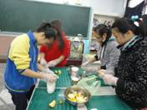 | 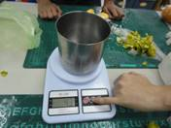 | 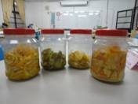
取下果皮，切碎 | 比例稱量水及酒精 | 果皮、水、酒精倒入容器中混合，搖晃均勻
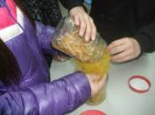 | 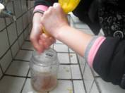 | 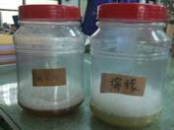
三星期後，以網袋瀘出果皮 | 取得果皮精油 | 倒入椰子油起泡劑，搖晃均勻，完成環保洗碗精
（二）以自製洗碗精及兩種巿售洗碗精進行實驗
【實驗一】四種自製洗碗精及兩種巿售洗碗精之酸鹼性比較
(1)實驗方法：
以酸鹼試紙分別測試4種自製洗碗精及2種巿售洗碗精之酸鹼值
(2)實驗步驟：
1.取酸鹼試紙6條，分別沾取4種自製洗碗精及2種巿售洗碗精
2.觀察酸鹼試紙的顏色變化，並與ph值對照表對照
3.將6條試紙並排比較，進行排序
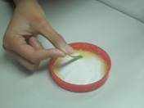 | 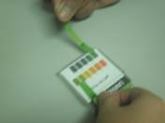 | 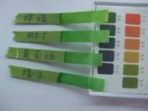
以酸鹼試紙沾取洗碗精 | 觀察試紙顏色變化，並與PH值對照表對照 | 將實驗標的物並排比較，進行排序
【實驗二】四種自製洗碗精及兩種巿售洗碗精之洗淨力比較(吸油測驗)
(1)實驗方法：
以6種洗碗精清除培養皿上之油汙，比較洗淨力
(2)實驗步驟
1.取6個培養皿，用滴管吸取辣油，在6個培養皿中分別滴入100滴辣油，稍加搖晃，使培養皿能均勻的沾到一層辣油
2.分別用滴管取4種自製洗碗精及2種巿售洗碗精各20滴，滴到6個培養皿中
3.搖晃20下使辣油和洗碗精混合
4.拿到水龍頭下沖水10秒(水龍頭水量調到一樣大)
5.將培養皿中的水倒掉並滴除殘水
6.將衛生紙貼覆於培養皿中吸取殘餘油汙
7.靜置一天後，取衛生紙秤重
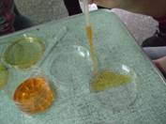 | 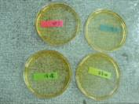 | 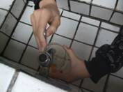
培養皿分別滴入100滴辣油 | 再分別吸取各種洗碗精，滴入20滴 | 放置水龍頭下沖水10秒
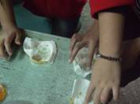 | 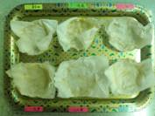 | 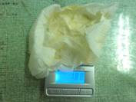
將衛生紙貼覆於培養皿中吸取殘餘油汙 | 放置一天後，衛生紙的外觀 | 放置一天後，稱量衛生紙的重量
陸、研究結果與討論
【實驗一】四種自製洗碗精及兩種巿售洗碗精之酸鹼性比較
(一)實驗結果
編號 | 名稱 | 酸鹼性 | 照片
1 | 自製橘子洗碗精 | 淺綠色，接近PH7 | 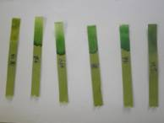
2 | 自製柳丁洗碗精 | 淺綠色，接近PH7
3 | 自製檸檬洗碗精 | 淺綠色略帶黃色，低於PH7一點點
4 | 自製葡萄柚洗碗精 | 淺綠色接近PH7
5 | 巿售洗寶洗碗精 | 淺綠色，超過PH7一點點
6 | 巿售白蘭洗碗精 | 淺綠帶黃色，接近PH6
(二)討論
根據實驗結果發現：
(1)這六種實驗項目的酸鹼性由低至高排列為—白蘭(巿售)—檸檬—柳丁-葡萄柚-橘子-洗寶(巿售)
(2)這六種實驗項目的酸鹼性皆介於7±1的範圍
【實驗二】四種自製洗碗精及兩種巿售洗碗精之洗淨力比較(吸油測驗)
- 實驗結果
編號 | 名稱 | 油汙殘餘重量(g) | 照片
1 | 自製橘子洗碗精 | 1.08 | 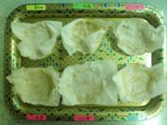
2 | 自製柳丁洗碗精 | 1.61
3 | 自製檸檬洗碗精 | 1.88
4 | 自製葡萄柚洗碗精 | 1.37
5 | 巿售洗寶洗碗精 | 1.8
6 | 巿售白蘭洗碗精 | 1.59

- 討論
根據實驗結果發現：
(1)殘餘油汙重量越重，代表去汙力越低；殘餘油汙重量越輕，代表去汙力越強。
(2)這六種實驗項目的去汙力由低至高排列為—檸檬—洗寶(巿售)—柳丁-白蘭(巿售)-葡萄柚-橘子
(3)巿售洗碗精與自製洗碗精，在去汙力方面差異並不大，以橘子製作的自製洗碗精，去汙力表現稍微突出。

柒、結論與建議
一、自製環保洗碗精方法簡單，操作容易，在時間許可及材料蒐集方便的情況下，自製環保洗碗精是一可行的做法。
二、巿售環保洗碗精與自製洗碗精之酸鹼程度皆介於7±1的範圍。
三、巿售環保洗碗精與自製洗碗精之洗淨力差異度不大。
四、自製洗碗精可清楚掌控使用原料來源，不添加香精及含有環境荷爾蒙的界面活性劑，可避免對人體及環境的傷害。
五、自製洗碗精氣味清香，在強調環保意識的時代，如能使用回收的果皮自製洗碗精，將更具垃圾減量、有效運用資源的意義。
六、現代人工作忙碌，如受限於時間，無暇自製環保洗碗精，建議在選用巿售洗碗精時，務必看清標示，選用酸鹼值為7±1的商品，可保護玉手；並選用不含壬基酚及化學添加物較少的商品，以杜絕劣質添加物對人體及環境的傷害。

捌、參考資料
一、自然與生活科技第八冊第三單元生物與環境 牛頓出版社
二、＜汙水大變身～讓地球水資源活起來＞ 桃園縣第五十一屆中小學科學展覽會優勝作品專輯－國小組
三、<艾生活><活菌博士>環保生活部 http://tw.myblog.yahoo.com/bio7066
四、＜行政院環保署官方網站＞ http://www.epa.gov.tw/
五、＜2006-10-23/民生報/A2版＞http://www.gm.tcu.edu.tw/custody/c-new20061117.htm
六、＜奇集集生活萬用網＞ http://forum.kijiji.com.tw/about19509.html

